2016-7-21 9:50:31  
冂2㐅夕囗 2016-7-21 9:50:31  
  
好的  
  
jatools 2016-7-21 9:50:45  
  
报表出几张，是由主数据集的记录数决定的  
2016-7-21 9:51:31  
冂2㐅夕囗 2016-7-21 9:51:31  
  
是根据查询来的不?  
  
冂2㐅夕囗 2016-7-21 9:52:04  
  
还是每次打印过后要清空数据表？  
  
冂2㐅夕囗 2016-7-21 9:53:20  
  
不好意思啊  可以麻烦您帮忙把 二维码，生产日期，虚线的功能都加上吗？  
2016-7-21 9:54:48  
jatools 2016-7-21 9:54:48  
  
好的，生产日期，是什么概念？  
  
冂2㐅夕囗 2016-7-21 9:55:54  
  
就是可以选择时间 Y-m-d 形式  默认当天的 2016-07-16 这种  
2016-7-21 10:10:20  
jatools 2016-7-21 10:10:20  
  
好的  
2016-7-21 10:11:54  
冂2㐅夕囗 2016-7-21 10:11:54  
  
二维码，生产日期，虚线 C:\Program Files\Tencent\QQ\Users\271645773\Image\C2C\[6WN8N$$@F8_3RN)4J8%YO7.png  这个三个就麻烦您了  
2016-7-21 10:12:14  
冂2㐅夕囗 2016-7-21 10:12:14  
  
需要新控件我们自己可以加不？ 也不能总麻烦您呀  
  
jatools 2016-7-21 10:13:06  
  
可以的  
  
jatools 2016-7-21 10:13:44  
  
现在文本，label，你按我现在给的加就行了，我帮你加一个 lebel示例  
  
jatools 2016-7-21 10:14:02  
  
我再帮你加一个二维码的示例  
  
冂2㐅夕囗 2016-7-21 10:14:14  
  
好的，非常感谢  
2016-7-21 10:40:25  
冂2㐅夕囗 2016-7-21 10:40:25  
  
还打扰下， 查询报表中的数据源可以传多个参数不？  
  
冂2㐅夕囗 2016-7-21 10:40:45  
  
我们有多个仓库，可能会多个地方同时打印  
2016-7-21 10:44:38  
jatools 2016-7-21 10:44:38  
  
可以的  
  
冂2㐅夕囗 2016-7-21 10:44:49  
  
好的，谢谢  
  
冂2㐅夕囗 2016-7-21 10:44:57  
  
再遇到问题再麻烦您  
  
jatools 2016-7-21 10:45:03  
  
好  
2016-7-21 15:54:04  
冂2㐅夕囗 2016-7-21 15:54:04  
  
您好 打扰了 这三个功能（二维码，生产日期，虚线） 什么时候可以好呀，我们这边客户在催，不好意思  
2016-7-21 15:57:08  
jatools 2016-7-21 15:57:08  
  
等一下吧  
  
jatools 2016-7-21 15:57:14  
  
正在弄  
  
冂2㐅夕囗 2016-7-21 15:57:27  
  
C:\DOCUME~1\ADMINI~2.PC~\LOCALS~1\Temp\G@YVKCPZR)X}3UKB(_VF`LW.gif 麻烦了  
  
冂2㐅夕囗 2016-7-21 15:58:49  
  
还有打印多张的可以指导下我们吗？ 如果有样例更好了  
2016-7-21 16:01:35  
jatools 2016-7-21 16:01:35  
  
那个样例，就是多页的啊  
  
jatools 2016-7-21 16:01:39  
  
不是有两页嘛  
  
jatools 2016-7-21 16:01:56  
  
因为主数据集，master,返回了两条记录  
  
冂2㐅夕囗 2016-7-21 16:02:16  
  
好的，我们再认真看下，谢谢  
  
冂2㐅夕囗 2016-7-21 16:02:32  
  
这三个功能（二维码，生产日期，虚线） 就麻烦您了  
2016-7-21 16:09:18  
jatools 2016-7-21 16:09:18  
  
好的，今天会弄好  
  
冂2㐅夕囗 2016-7-21 16:09:42  
  
好的，麻烦了  
  
jatools 2016-7-21 16:09:53  
  
不客气  
  
10:17:42  
jatools 2016-7-22 10:17:42  
  
MR 更新 2016-7-21， 解决：  
1. label 中<br>不换行问题  
2. 制作缝口线  
3. 时间格式化  
  
jatools 2016-7-22 10:17:50  
  
请参照邮件  
  
冂2㐅夕囗 2016-7-22 10:19:17  
  
好的，看见了，谢谢  二维码的控件以前有，您似乎给我们去掉了  
10:19:57  
冂2㐅夕囗 2016-7-22 10:19:57  
  
自定义控件可以给我们提供下文档不？ 我看样例中好多支持的按钮我们这里都没的  
  
jatools 2016-7-22 10:20:29  
  
哪些按钮？  
  
jatools 2016-7-22 10:20:45  
  
是表格这些吗？  
10:23:16  
冂2㐅夕囗 2016-7-22 10:23:16  
  
一个输入文字的A  
  
冂2㐅夕囗 2016-7-22 10:23:26  
  
还有二维码  
  
jatools 2016-7-22 10:23:43  
  
嗯，下星期吧，我们帮你加  
  
冂2㐅夕囗 2016-7-22 10:23:45  
  
哦 条形码 二维码 我要怎么传动态数据呀？  
  
冂2㐅夕囗 2016-7-22 10:24:01  
  
好的  
  
冂2㐅夕囗 2016-7-22 10:24:44  
  
请问下 按钮功能的实现是在哪里实现的呀？  
  
jatools 2016-7-22 10:24:57  
  
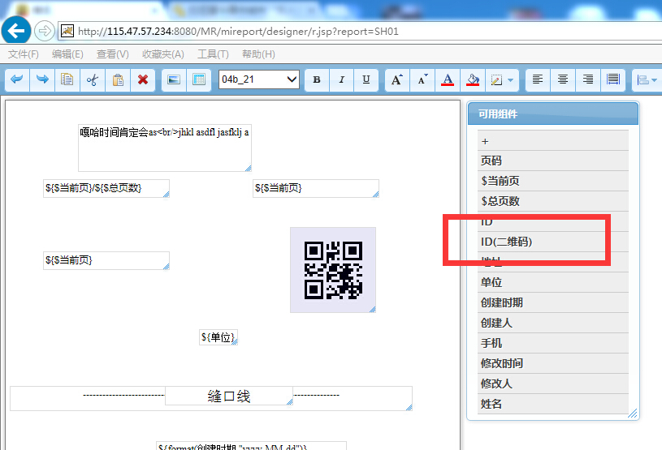  
  
jatools 2016-7-22 10:25:12  
  
这里，拖进去，本身就是动态的了  
10:25:19  
jatools 2016-7-22 10:25:19  
  
显示的是那个id  
  
冂2㐅夕囗 2016-7-22 10:26:38  
  
没明白，就是我数据源里定义的？  
  
jatools 2016-7-22 10:26:44  
  
是  
  
冂2㐅夕囗 2016-7-22 10:26:51  
  
我数据源要咋定义呢  
  
冂2㐅夕囗 2016-7-22 10:27:07  
  
条形码是一样的 用法？  
10:27:24  
jatools 2016-7-22 10:27:24  
  
是的  
  
jatools 2016-7-22 10:27:36  
  
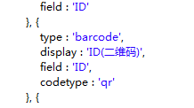  
  
jatools 2016-7-22 10:27:53  
  
数据源这样定义的  
  
冂2㐅夕囗 2016-7-22 10:28:00  
  
field 就是查询中的字段哈？  
  
jatools 2016-7-22 10:28:13  
  
就是sql上查询得到的field  
  
jatools 2016-7-22 10:28:27  
  
是的  
  
冂2㐅夕囗 2016-7-22 10:28:30  
  
条形码的数据源定义麻烦也告诉我下  
  
jatools 2016-7-22 10:28:40  
  
嗯，==  
  
冂2㐅夕囗 2016-7-22 10:28:52  
  
麻烦了  
10:30:46  
冂2㐅夕囗 2016-7-22 10:30:46  
  
数据源定义 还有报表设计 有完整的文档不？ 这样就不用这么麻烦您了， 报表控件的实现代码在插件里吗？ 这样话不就报表设计时只需要按规则配配就可以了吗？  
  
jatools 2016-7-22 10:31:45  
  
上次跟你们的文档，还不够吗？  
  
jatools 2016-7-22 10:32:05  
  
这样中，  
  
jatools 2016-7-22 10:32:16  
  
还是用组件方式吧  
  
jatools 2016-7-22 10:32:37  
  
就像A这种，直接拖组件，然后，绑定  
  
jatools 2016-7-22 10:32:43  
  
不需要在数据源里定义，  
10:32:47  
jatools 2016-7-22 10:32:47  
  
二维码：  
qr  
datamatrix  
pdf417  
一维码：  
code39  
code93  
2of5  
code128a  
code128b  
code128c  
ean13  
  
jatools 2016-7-22 10:33:09  
  
你们不需要了解这么多规则了  
  
冂2㐅夕囗 2016-7-22 10:33:26  
  
哦，好的  
  
jatools 2016-7-22 10:34:36  
  
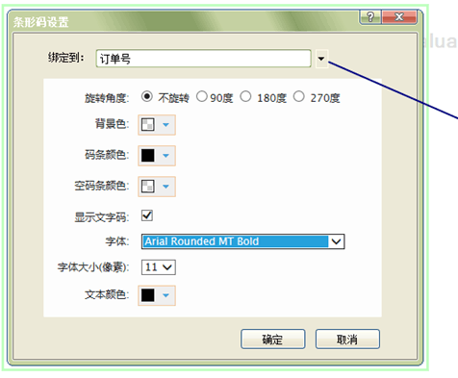  
10:35:02  
jatools 2016-7-22 10:35:02  
  
下星期给你们这样的，  
  
jatools 2016-7-22 10:35:18  
  
显示组件不在数据源里定义了  
  
jatools 2016-7-22 10:35:43  
  
直接拖一个二维码，组件，选择一个字段来绑定  
10:37:38  
冂2㐅夕囗 2016-7-22 10:37:38  
  
不要这样，还是我们定义数据源，因为实际使用报表设计的人员是没有一点这方面知识的  
  
冂2㐅夕囗 2016-7-22 10:37:55  
  
还是按现有的  
  
jatools 2016-7-22 10:38:14  
  
晕，那你就按我的方法做，很简单  
  
jatools 2016-7-22 10:38:19  
  
在数据源里定义，  
  
冂2㐅夕囗 2016-7-22 10:38:31  
  
二维码的可以今天帮我们处理下不？ 客户那边再催  
  
jatools 2016-7-22 10:38:33  
  
field: 对应sql字段  
  
冂2㐅夕囗 2016-7-22 10:38:39  
  
display呢？  
  
jatools 2016-7-22 10:38:51  
  
display:   对应界面上显示  
  
jatools 2016-7-22 10:39:17  
  
type指定显示的组件类型  
  
jatools 2016-7-22 10:39:29  
  
有 label,text,barcode  
10:39:43  
jatools 2016-7-22 10:39:43  
  
label是没有动态内容的，  
  
jatools 2016-7-22 10:39:53  
  
text显示动态内容，  
  
jatools 2016-7-22 10:40:03  
  
barcode,有一个属性codertype  
  
jatools 2016-7-22 10:40:20  
  
指定条形码类型，  
  
jatools 2016-7-22 10:40:35  
  
可用的条形码类型有   
  
jatools 2016-7-22 10:40:37  
  
二维码：  
qr  
datamatrix  
pdf417  
一维码：  
code39  
code93  
2of5  
code128a  
code128b  
code128c  
ean13  
  
jatools 2016-7-22 10:40:45  
  
还有什么不清楚的吗？  
  
jatools 2016-7-22 10:40:48  
  
还有，  
  
jatools 2016-7-22 10:41:26  
  
对于数值类型，日期类型，可以指定 format属性，  
  
jatools 2016-7-22 10:41:37  
  
格式：  
10:42:10  
冂2㐅夕囗 2016-7-22 10:42:10  
  
非常感谢，明白了  
  
冂2㐅夕囗 2016-7-22 10:42:24  
  
我先记录下，实际遇到问题再请教您  
  
jatools 2016-7-22 10:42:28  
  
  
字母 日期或时间元素 表示 示例  
G Era 标志符 Text AD  
y 年 Year 1996; 96  
M 年中的月份 Month July; Jul; 07  
w 年中的周数 Number 27  
W 月份中的周数 Number 2  
D 年中的天数 Number 189  
d 月份中的天数 Number 10  
F 月份中的星期 Number 2  
E 星期中的天数 Text Tuesday; Tue  
a Am/pm 标记 Text PM  
H 一天中的小时数（0-23） Number 0  
k 一天中的小时数（1-24） Number 24  
K am/pm 中的小时数（0-11） Number 0  
h am/pm 中的小时数（1-12） Number 12  
m 小时中的分钟数 Number 30  
s 分钟中的秒数 Number 55  
S 毫秒数 Number 978  
z 时区 General time zone Pacific Standard Time; PST; GMT-08:00  
Z 时区 RFC 822 time zone -0800  
  
jatools 2016-7-22 10:43:05  
  
日期和时间模式 结果  
"yyyy.MM.dd G 'at' HH:mm:ss z" 2001.07.04 AD at 12:08:56 PDT  
"EEE, MMM d, ''yy" Wed, Jul 4, '01  
"h:mm a" 12:08 PM  
"hh 'o''clock' a, zzzz" 12 o'clock PM, Pacific Daylight Time  
"K:mm a, z" 0:08 PM, PDT  
"yyyyy.MMMMM.dd GGG hh:mm aaa" 02001.July.04 AD 12:08 PM  
"EEE, d MMM yyyy HH:mm:ss Z" Wed, 4 Jul 2001 12:08:56 -0700  
"yyMMddHHmmssZ" 010704120856-0700  
"yyyy-MM-dd'T'HH:mm:ss.SSSZ" 2001-07-04T12:08:56.235-0700  
10:45:23  
冂2㐅夕囗 2016-7-22 10:45:23  
  
还有 我昨天晚上用js打印功能时报 软件不能再think.5zyx.com 上使用或已到期  这个是什么情况呀？

